ΒΙΟΓΡΑΦΙΚΟ ΣΗΜΕΙΩΜΑ

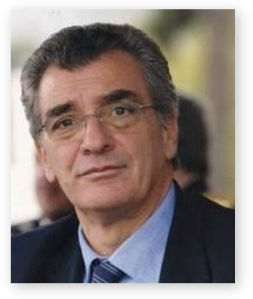

Ο Σπύρος Γαληνός γεννήθηκε στην Αθήνα το Μάρτιο του 1952 και μεγάλωσε στη Μυτιλήνη. Ανέπτυξε αθλητική δραστηριότητα ως κολυμβητής και ως παίκτης του πόλο στο Ναυτικό Όμιλο Μυτιλήνης (ΝΟΜ). Διετέλεσε προπονητής, μέλος του ΔΣ και Πρόεδρος του ΝΟΜ.
Το 1990, το 1994 και το 1998 εξελέγη Δημοτικός Σύμβουλος Μυτιλήνης. Το 2002 εξελέγη Νομαρχιακός Σύμβουλος αναλαμβάνοντας καθήκοντα Αντινομάρχη για το Νομό Λέσβου.
Το 2009 εξελέγη βουλευτής Λέσβου, Λήμνου και Αϊ- Στράτη, με το κόμμα της Νέας Δημοκρατίας. Στη Βουλή εκπροσώπησε τη Λέσβο δίνοντας φωνή και δύναμη στον απλό πολίτη. Μέσα σε δυόμιση χρόνια θητείας εργάστηκε εντατικά για την προώθηση ζωτικών θεμάτων του νομού Λέσβου. Πρώτος αποποιήθηκε τα βουλευτικά προνόμια και τη βουλευτική ασυλία ενώ η παρουσία του στο Κοινοβούλιο ήταν έντονη και ασυμβίβαστη.
Τον Ιούνιο 2013 εξελέγη Γενικός Γραμματέας των Ανεξάρτητων Ελλήνων. Στο πλαίσιο της υποψηφιότητάς του για τη Δημαρχία του Δήμου Λέσβου, παραιτείται της θέσης στην οποία βρίσκεται, με σκοπό να αφοσιωθεί αποκλειστικά στο νησί. Τον Μάιο του 2014 εκλέχθηκε Δήμαρχος Λέσβου. Τον Οκτώβρη του 2014 εξελέγη πρόεδρος της Π.Ε.Δ Βόρειου Αιγαίου.
Ο Σπύρος Γαληνός, είναι γιος του ήρωα της Εθνικής Αντίστασης και επί σειρά ετών βουλευτή νομού Λέσβου Μίμη Γαληνού. Είναι παντρεμένος με την Ελένη Γαλετάκη και έχουν δύο γιούς.

